"Бессмертный подвиг братьев Игнатовых"

Персональная онлайн выставка в виде буктрейлера в рамках Года памяти и славы
В буктрейлере представлена книга Петра Карповича Игнатова "Братья-герои", посвятившего своё произведение сыновьям-героям и соратникам-партизанам отряда "Батя".

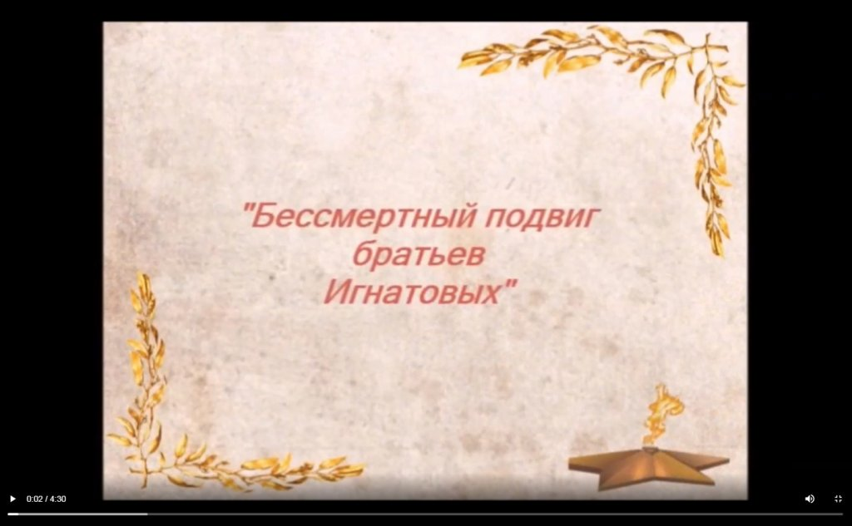

Лариса Баштовенко,
заведующая городской библиотеки

Источники: https://www.instagram.com/p/CGRqZevHEwz/
https://t-library.krd.muzkult.ru/news/59591040

"Южная Корея" - в рамках перекрестного года культуры и туризма
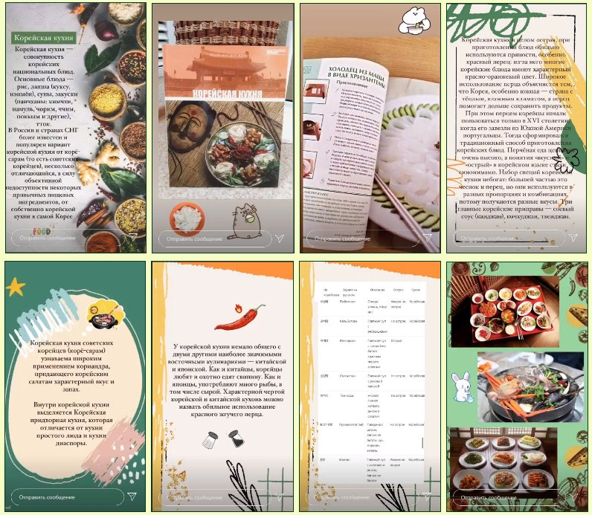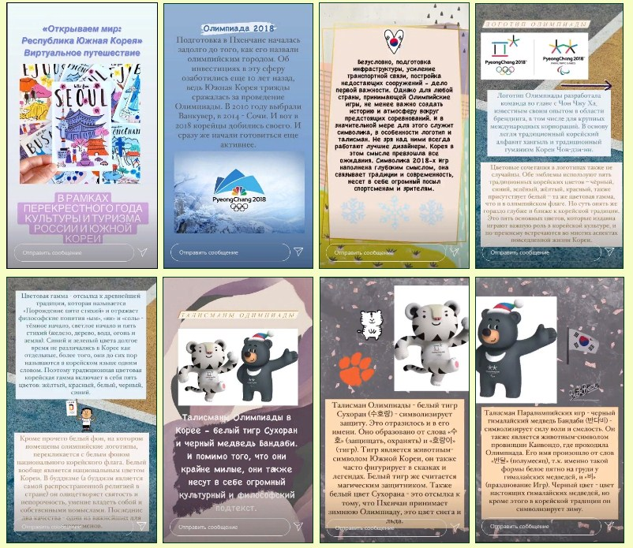

Надежда Зверянская,
библиотекарь городской библиотеки

Источники: https://www.instagram.com/stories/highlights/18104888125199216/
https://t-library.krd.muzkult.ru/news/59591933

«Я – волонтер» - проект детской библиотеки

«Спешите делать добрые дела»
А. Яшин
Во все времена взаимопомощь была одним из необходимых условий жизни. В основе этой деятельности, зародившейся в первые века христианства, лежит очень мудрый принцип: хочешь почувствовать себя человеком - помоги другому.
Именно такой принцип лег в основы движения волонтеров - оказание добровольной и бескорыстной помощи.
С конца 20 века в России количество волонтеров постоянно увеличивается. Сегодня волонтёрство - это мощное коллективное движение, участники которого стремятся помочь всем нуждающимся, невзирая на их статус, национальность и религию.
Президент России в своем послании Федеральному Собранию отметил, что государство должно обеспечить каждому молодому человеку равные возможности для успешного жизненного старта. В этой связи, работа с добровольцами является важнейшей задачей всех учреждений, в том числе и библиотек.
В настоящее время профильные министерства и комитеты не только «видят» библиотеки, но и готовы реализовывать с ними совместные проекты.
Волонтерам нужны площадки для встреч и пропагандистской деятельности. Такими площадками вполне могут стать библиотеки.
Волонтер библиотеки – общается со своей семьей, друзьями, рассказывает о библиотечных мероприятиях, о своей деятельности с библиотекой, тем самым формируя положительный образ библиотеки в подростковой среде.
С января 2020 года Центральная городская детская библиотека реализует проект «Я – волонтер». Данный проект направлен на сотрудничество детской библиотеки с добровольными помощниками.
При воплощении проекта детская библиотека внедряет в работу свежий взгляд, дополнительные таланты, расширяет библиотечное пространство…
Помощниками и проводниками на этом пути стала команда волонтеров, которые в рамках проекта принимают участие в мероприятиях Центральной городской детской библиотеки имени Олега Кошевого.

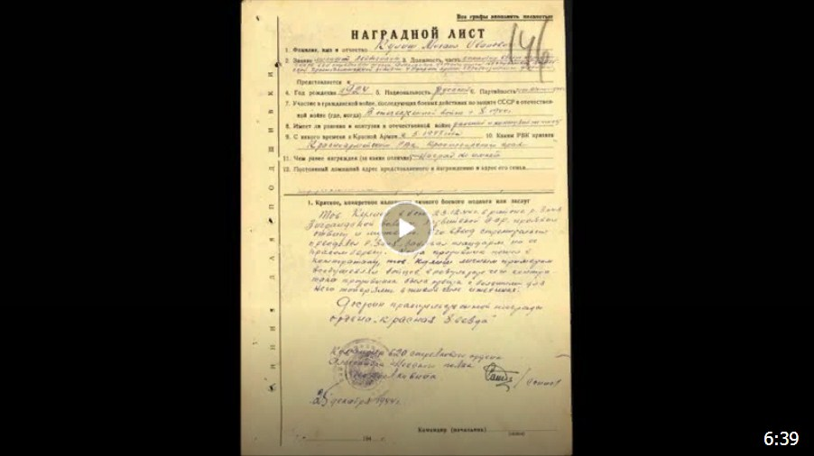

Дарья Чечина,
заведующая Центральной городской детской
библиотекой имени Олега Кошевого
Источники: https://m.vk.com/wall-57045163_1105?
https://t-library.krd.muzkult.ru/news/59592224

